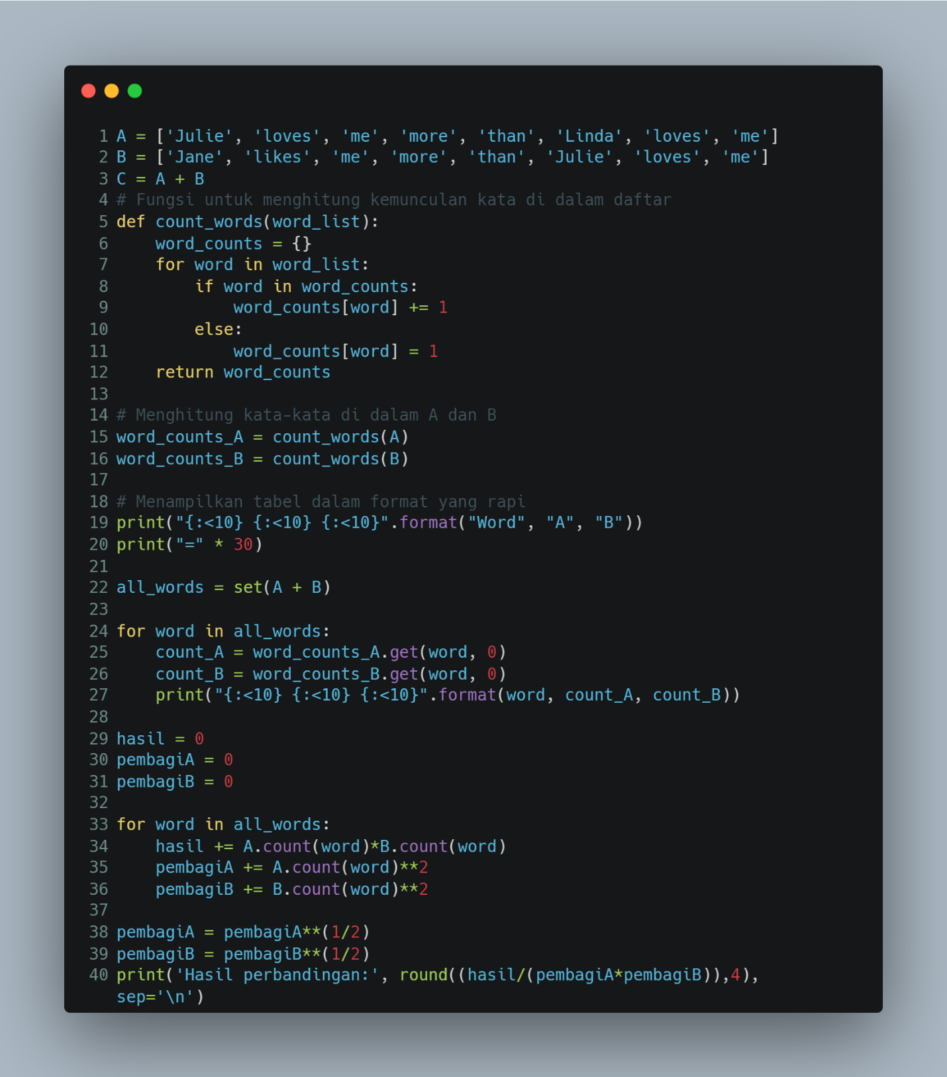

**PEMBAHASAN :**

Pada baris satu sampai dengan tiga merupakan baris deklarasi variable a dan b serta variable c merupakan dari a+b

Pada baris 5 sampai 12, menggunakan def menginisasi fungsi count_word yang menerima paramterer word_list yang berfungsi untuk menghitung berapa kata pada list.

Pada baris 6 menggunakan dictionary untuk menyimpan berapa banyak kata pada list.

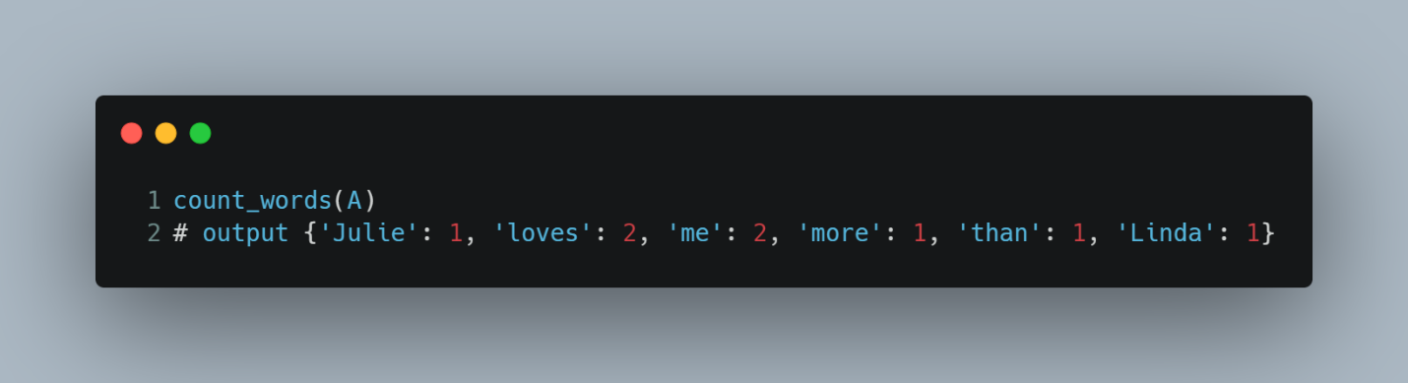

Gambar Output jika menggunakan fungsi count_words

Pada baris 15 dan 16 menyimpan hasil fungsi dengan argument A dan B pada variable word_counts A dan B.

Pada baris 19 dan 20 membuat kolom table dengan rapi berupa kolom word, A,dan B

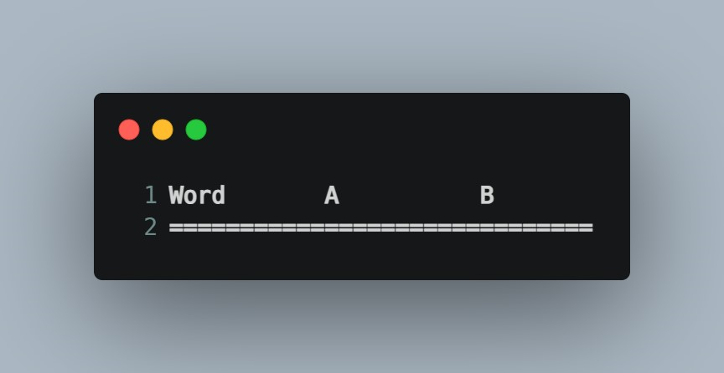

Gambar Output dari baris 19 dan 20

Pada baris 22 menggunakan sets untuk menggabungkan dua list A dan B dan mengabaikan value yang sama dan menjadi

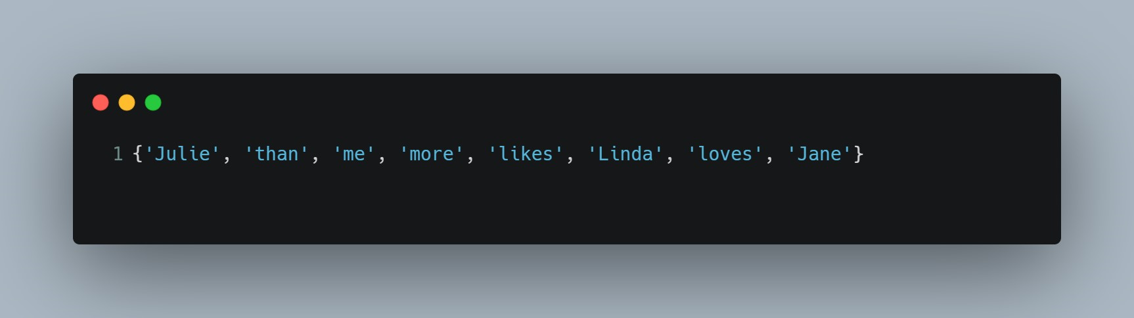

Gambar Kata2 digabung dan mengabaikan duplikasi

Pada baris 24 sampai 27 melakukan inisiasi for untuk print data dengan format kata2, jumlah di A, jumlah di B sehingga menampilkan

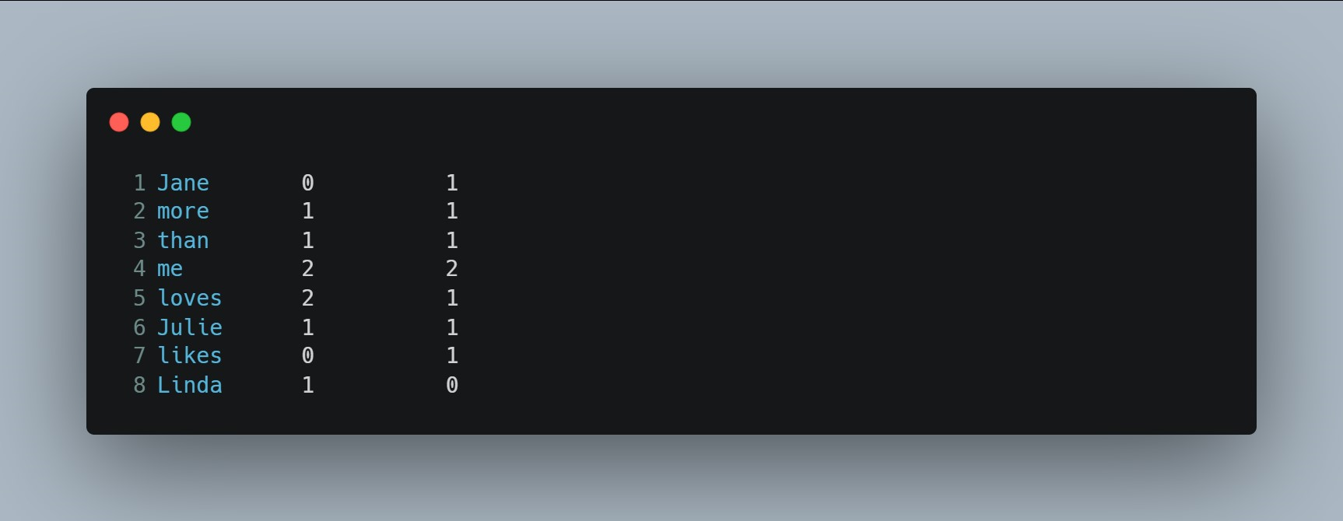

Gambar hasil dari perulangan dan print

Pada baris 29 sampai 31 deklarasi dan assignment tiga buah variable yaitu hasil untuk menampung hasil perbedaan, pembagi merupakan variable untuk menampung pembagi yang akan di akarkan.

Pada baris 33 sampai 36 melakukan perulangan untuk menambahkan hasil dengan perkalian jumlah(count) A dan jumlah (count) B dan menambahkan pembagi A dan B dengan jumlah dari masing2 kata kata dan di kuadratkan

Pada baris 38 dan 39 menyimpan hasil A dan B dengan mengakarannya.

Pada baris 40 print cosinus similarity dengan membulatkan 4 angka dibelakang koma dengan rumus hasil dibagi pembagi A dikali pembagi B.

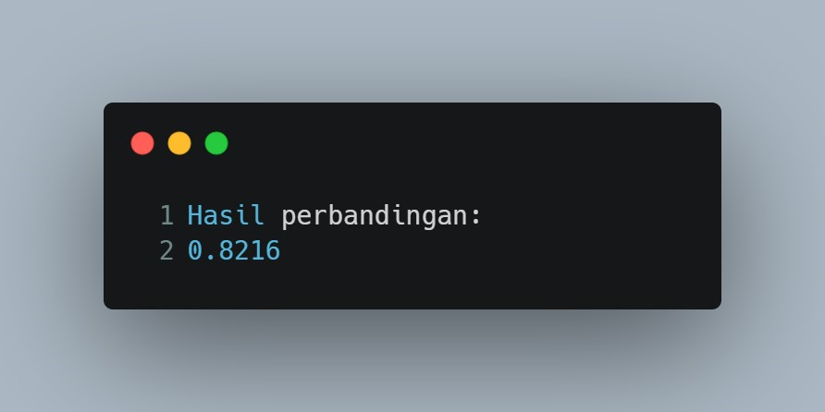

Gambar Output dari kode baris terakhir

Jika file di run maka menghasilkan output:

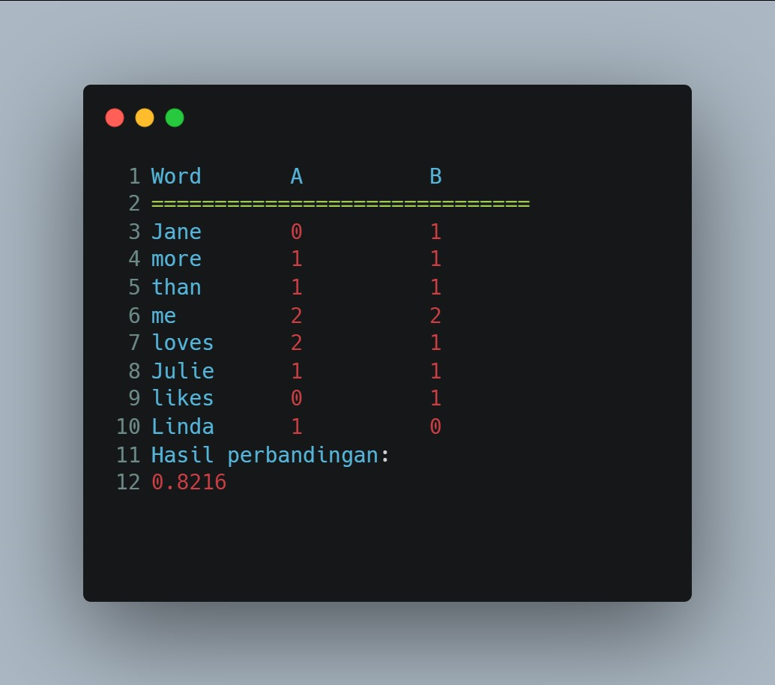

Gambar Hasil output semua kode